**Tarea 2:**

1. Haz un fork del repositorio localizado en la siguiente url: <https://github.com/pmelio/practicaFork.git>

Yo soy jolumon, José Luis Montero Franch.

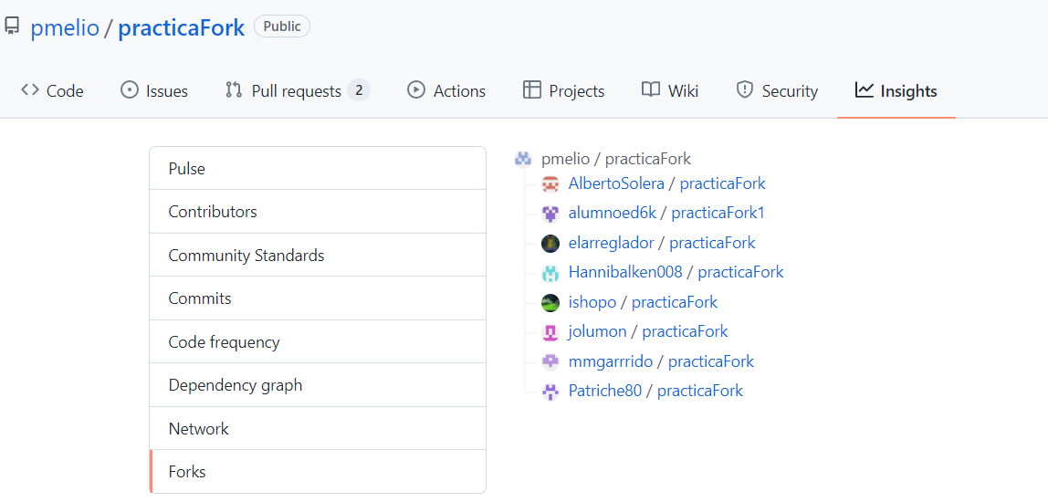

2. Clona este repositorio en tu máquina local

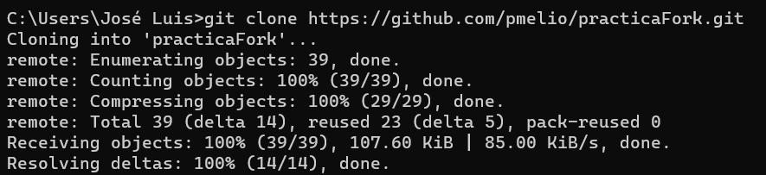

3. Realiza un primer commit para poner tu nombre y apellidos en el fichero README.md

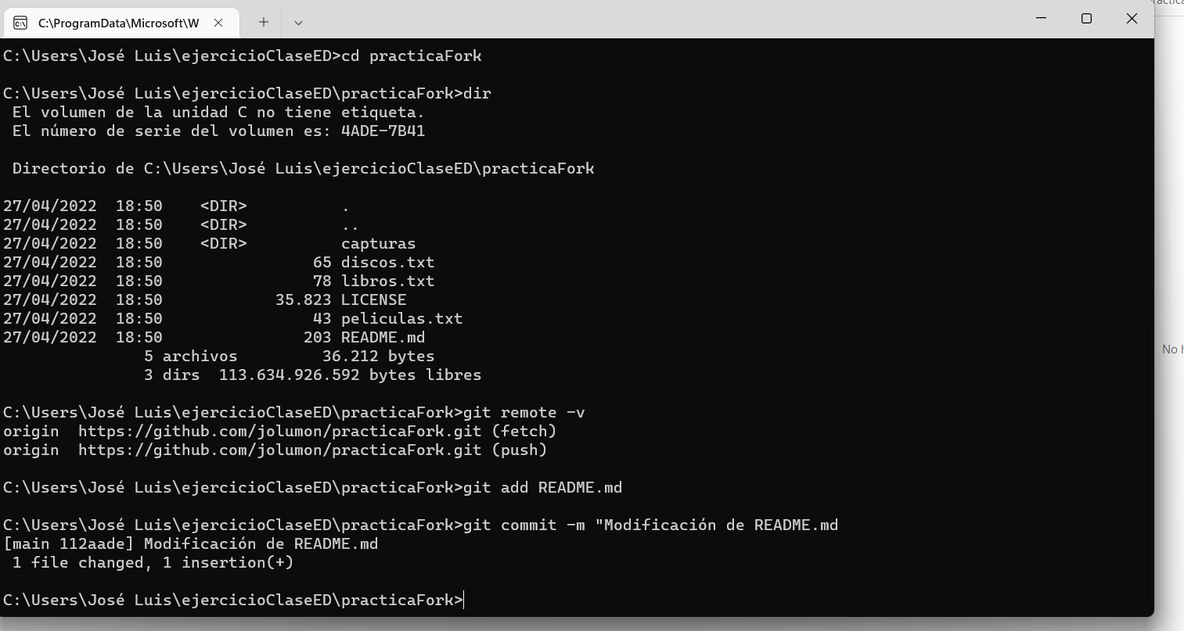

4. Modifica los siguientes ficheros realizando un commit después de cada una de las tareas

4.1. Añadir 3 libros + commit

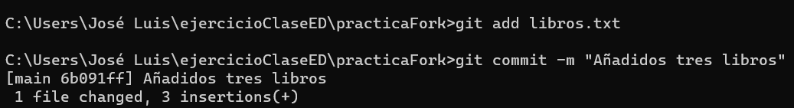

4.2. Añadir 3 películas + commit

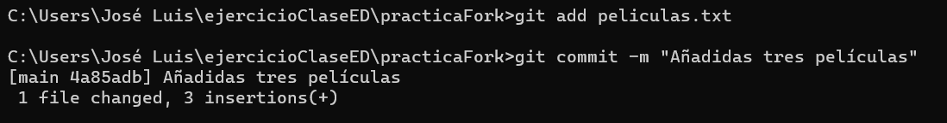

4.3. Añadir 3 discos + commit

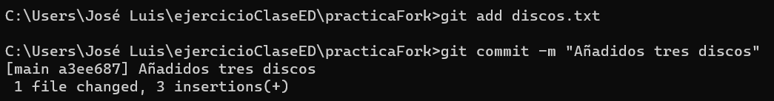

5. Sube los cambios a GitHub

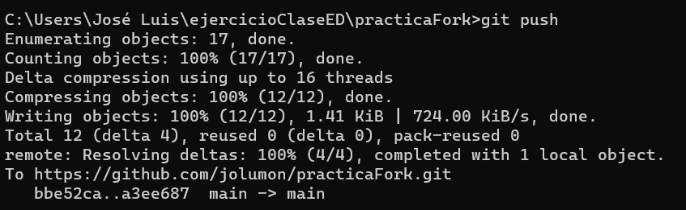

6. Haz capturas de pantalla de los comandos que has utilizado para clonar el repositorio en local, hacer los commits y subir los cambios a GitHub.

Hecho en los puntos anteriores.

7. Incluye las capturas de pantalla en el repositorio dentro de la carpeta capturas. Añádelas también al repositorio de manera que queden guardadas en tu repositorio en GitHub.

Incluyo la tarea completa.

8. Realiza una pull request indicando en el mensaje que has completado la tarea.